报刊名称
日语教学：教你听懂动漫里日常用语

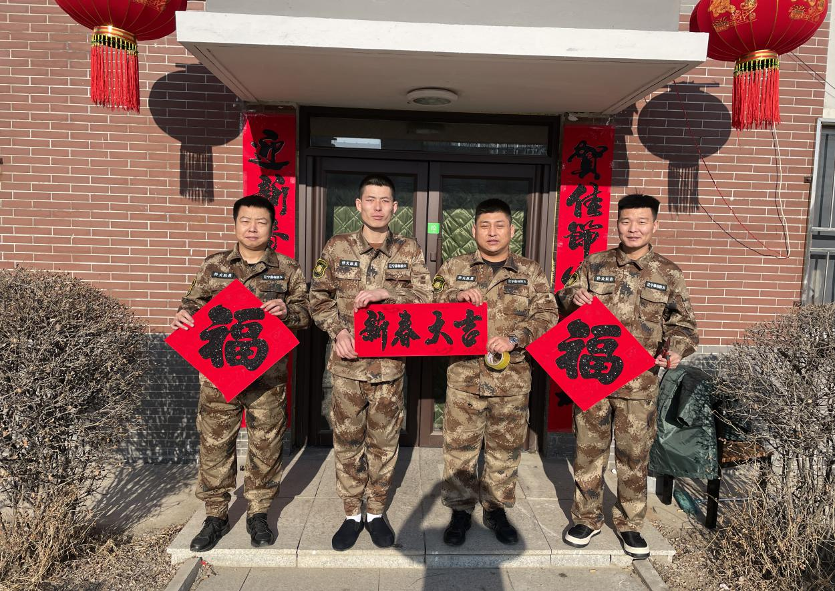
抚顺市应急管理局综合救援队欢度新春佳节
点击替换图片
点击替换图片
点击替换图片
点击替换图片
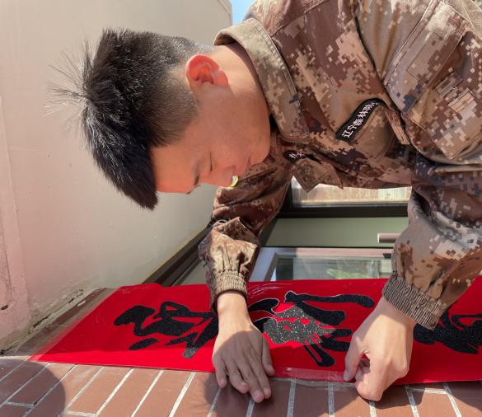
瑞雪丰年辞旧岁，全员共庆迎新春。在这新春佳节之际，抚顺市应急管理局综合救援队营区里欢歌笑语、其乐融融，队员们24小时坚守执勤一线，白天贴对联，挂灯笼，晚上欢聚一堂迎新春，救援队组织执勤队员观看新春晚会，共同感受这个大家庭的浓浓年味。
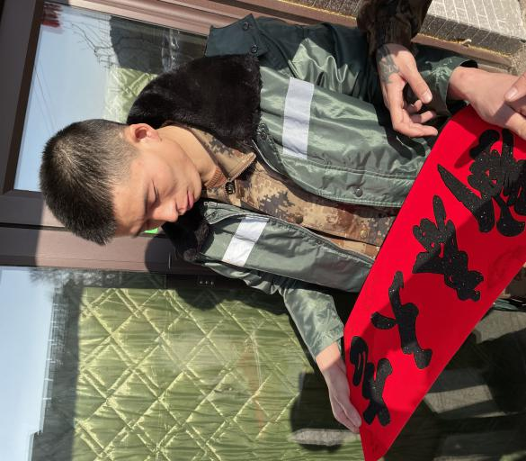
为了保证年夜饭更有节日氛围，局领导提前部署、精心安排，听取队员们意见和建议，努力丰富菜品、健全营养、保证口味等方面下功夫。会餐期间，餐桌上牛羊畜肉、鸡鸭鱼肉应有尽有，各式各样菜肴摆在眼前，使全体队员感受到家的温暖、组织的关心厚爱。队员们舍小家，顾大家，为了人民的生命财产安全，春节期间依然坚守在一线岗位。会餐开始前，张鹤潇副队长代表救援队向全体队员及家属送上新年的祝福，对大家在一年工作中的努力和坚守表示由衷感谢，希望大家在新的一年中，继续砥砺前行，为救援队建设添砖加瓦，更上一层楼，全体队员共同庆祝新年的到来。

救援队简报2022（1）期
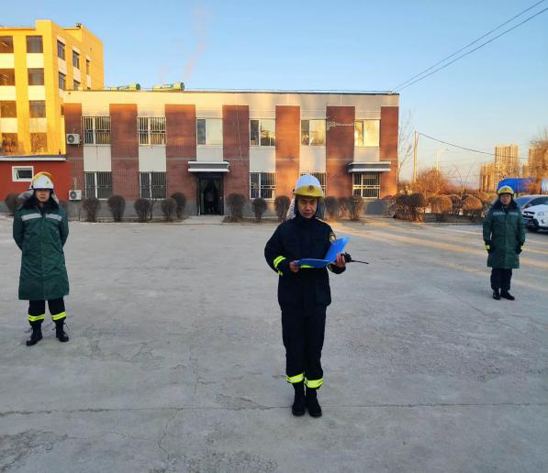
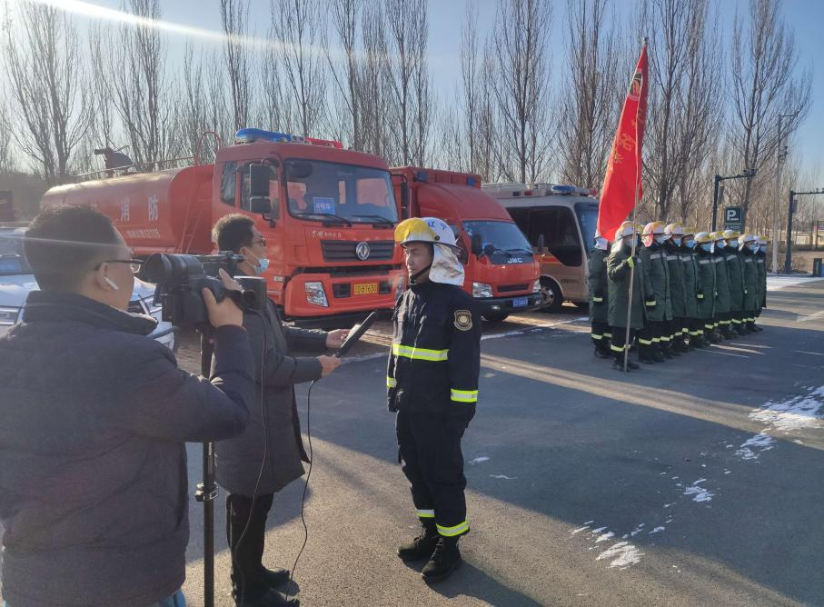
参加全省森林消防跨区域机动能力演练
点击替换图片

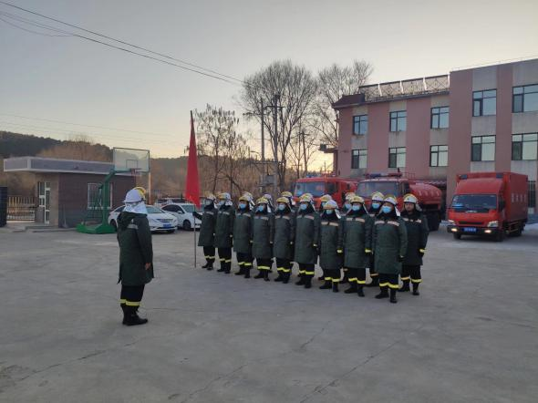

为春季防火期和北京冬奥会、冬残奥会期间森林草原防
灭火做好各项准备工作，根据《辽宁省森林草原防灭火指挥
部关于开展2022年跨区域应急机动能力演练的通知》（辽森
防办【2022】1号）文件精神，1月13日我市派出30名综合救
援队员参加全省森林消防跨区域应急机动能力演练。此次演
练共设置队伍集结、火场行进、通讯组网、现场指挥、信息
报告等科目内容。我市除执行赴沈阳世博园跨区域应急机动
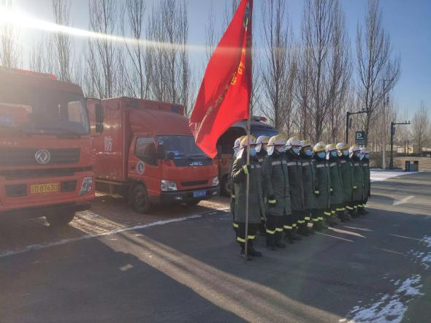
能力演练任务外，还承担全省第五集结地沈阳赴抚顺的跨区
域应急机动能力演练的相关保障工作。演练过程中，我市参
演人员作风严谨、组织严密、反应快速、操作娴熟。从集结
场地选择及搭设、行进路线、车辆停放、登车顺序到人员着
装均进行了明确细化，展现了我局综合救援队良好的精神风
貌，受到省、市森防指领导高度认可和充分肯定。市森防指
专职副总指挥丁帮超在演习中做出重要讲话：这次参加全省
跨区域演练旨在，锻炼队伍的集结能力，快速开进能力，在
扑灭重大火灾的时候，保障能力、扑救火能力，进一步提升
大家的各项工作能力，为全省扑灭重大火灾提供坚强保证。

抚顺市应急管理局综合救援队（2022）01 责任主编：赵洪军 编辑：高雨松 美篇主编：张鹤潇 刘广祥

